Neuer mobiler Tester zur wirtschaftlichen Fehleranalyse
MCD Elektronik entwickelt Handheld-Tester für den After Sales Markt

Birkenfeld, 8. Oktober 2015: Der Messtechnik-Spezialist MCD Elektronik hat sein erstes mobiles, akkubetriebenes Handprüfgerät vorgestellt. Das auf Fertigungsprüftechnik spezialisierte Unternehmen betritt mit dem ansprechend gestalteten Tester den After Sales Bereich und wendet sich damit an neue Zielgruppen. „Wir haben das Handprüfgerät ursprünglich für einen renommierten Systempartner und Erstausrüster weltweit führender Automobilhersteller zum Test von Abgasklappenstellern entwickelt. Das überaus positive Feedback des Kunden hat uns dazu bewogen, das Gerät auch für andere Anwender zugänglich zu machen“, erläutert Entwicklungsingenieur Gabor Tinneberg.

Basierend auf einer speziellen 32bit Mikrocontrollerschaltung lassen sich mit dem Gerät sowohl analog- als auch PWM-gesteuerte Baugruppen und Komponenten direkt am Fahrzeug prüfen. Die flexibel programmierbare MCD-Firmware ist vorbereitet für Funktionstests an den unterschiedlichsten Stellern und Ventilen. Das Gerät erkennt den kontaktierten Prüfling automatisch und wählt dazu das entsprechende Prüfprogramm aus. Über einen dedizierten Hall-Sensor-Eingang können auch Baugruppen und Komponenten mit nicht integriertem Positionsgeber dem Gerät die aktuelle Ist-Position übermitteln. Ein übersichtliches 4,3'' LCD-Touchpanel mit Pass/Fail-Anzeige und grafischer Benutzerschnittstelle führt den Bediener und zeigt die Messdaten an. Akustische Prüfsignale eines im Tester integrierten Lautsprechers erweitern die Kommunikation mit dem Nutzer.
Über eine serielle RS-232 Schnittstelle kann das Handprüfgerät an einen Host-Rechner angeschlossen werden und mittels der mitgelieferten MCD Prüfsoftware TestManager CE kommunizieren, Daten austauschen und fernsteuert werden. Der mobile Tester ist mit einer praktischen Stand-By Schaltung mit Starttaster ausgestattet.

Für den mobilen Tester sind verschiedene Prüfkabel für die Diagnose von Steuergeräten im Kfz- sowie im medizintechnischen Bereich erhältlich. Das Gerät erkennt die "intelligenten" Kabel und stellt sich automatisch auf den entsprechenden Prüfling ein. Eine weitere, kontinuierliche Kontrollfunktion überwacht die Versorgung auf ausreichende Kapazität und meldet Abweichungen auf dem Display.

Das Handprüfgerät ist mit einem Akku mit einer Kapazität von 3.000 mAh ausgestattet. Das macht mobile Anwendungen und stabile Prüfabläufe auch bei angeschlossenen Prüflingen mit hohem Strombedarf (…bis 11A) möglich. Sollte selbst das einmal nicht reichen, lässt sich das Gerät mittels eines externen Versorgungsanschlusses (9 bis 17V, typ.12V) an ein Netzteil oder ein Bordnetz anschließen.

Bilder:
Bild 1: Das 4,3“ LCD-Touchpanel des Handprüfgeräts stellt die Kommandoauswahl von programmierten Positionsprüfungen übersichtlich und einfach abrufbar dar.

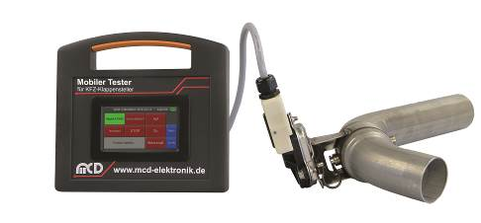
Bild 2: Beim Test von Abgasklappenstellern bewährt sich der mobile Tester bereits als verlässliches und handliches Gerät.

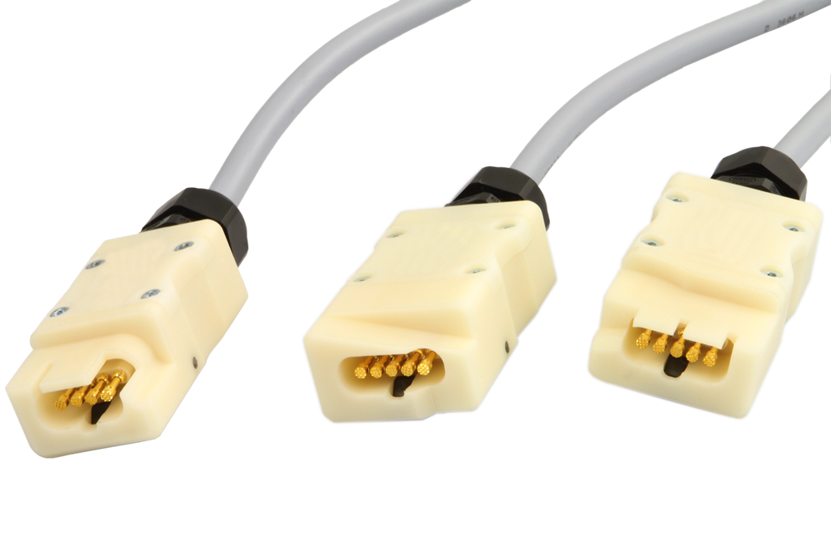
Bild 3: Für jeden Klappensteller das richtige Kabel: MCD liefert auch die passenden Prüfkabel zum mobilen Tester.

(© mcd, Birkenfeld – honorarfreier Abdruck im Rahmen der Veröffentlichung dieses Beitrages)

Über MCD Elektronik GmbH:
Die MCD Elektronik GmbH fertigt für seine Kunden – OEMs der Automobilbranche, aber auch Vertreter aus Maschinen- und Anlagenbau, Medizintechnik, Wehr- und Sicherheitstechnik, Qualitätstechnik, Sensor- und Flugzeugbau – Mess- und Prüfsysteme für die Elektronikfertigung.

Die MCD Elektronik GmbH wurde 1983 von vier Personen gegründet und beschäftigt heute 80 Mitarbeitende. Das Unternehmen ist in Deutschland, Ungarn und China tätig und liefert in 38 Länder weltweit. Um im globalen Wettbewerb mithalten zu können und trotz Preisdruck wirtschaftlich produzieren zu können, setzt MCD-Elektronik bei der Qualitätssicherung konsequent auf Null-Toleranz.

